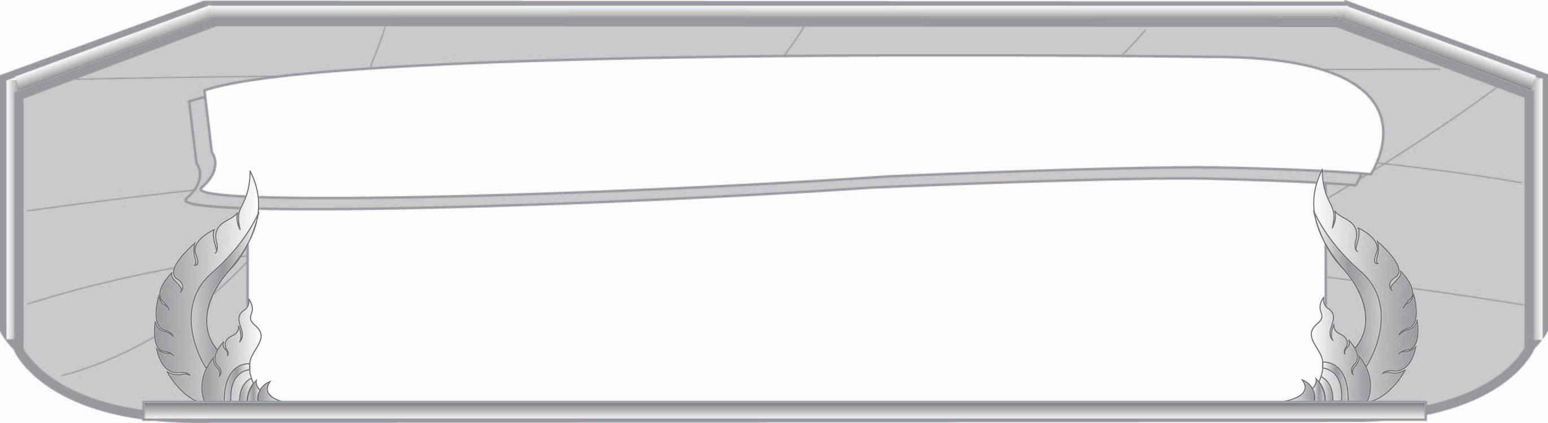
การใช้พจนานุกรม

หน่วยการเรียนรู้ที่ ๑๕
เวลา ๗ ชั่วโมง


แผนผังการเรียนรู้แบบบูรณาการ


วิทยาศาสตร์
- คำที่เป็น สิ่งแวดล้อมรอบตัว



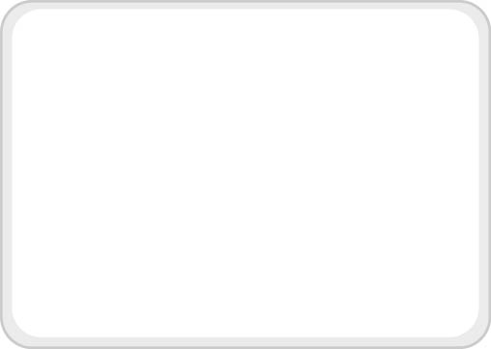
คณิตศาสตร์
- การแบ่งกลุ่ม
- การจำแนกจำนวน
สุขศึกษาและพลศึกษา
- ระเบียบแถว
- เกม


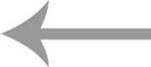
การใช้พจนานุกรม



ศิลปะ
- การวาดภาพระบายสี
- การเคาะจังหวะ
- การร้องเพลง

สังคมศึกษา ศาสนาและวัฒนธรรม
- ประเพณี วัฒนธรรม

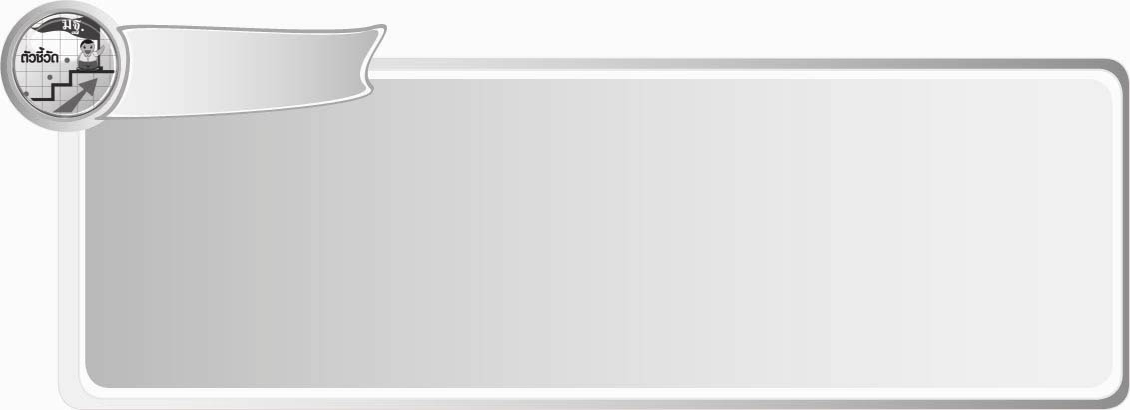
ตัวชี้วัด

- ใช้พจนานุกรมค้นหาความหมายของคำ (ท ๔.๑ ป. ๓/๓)
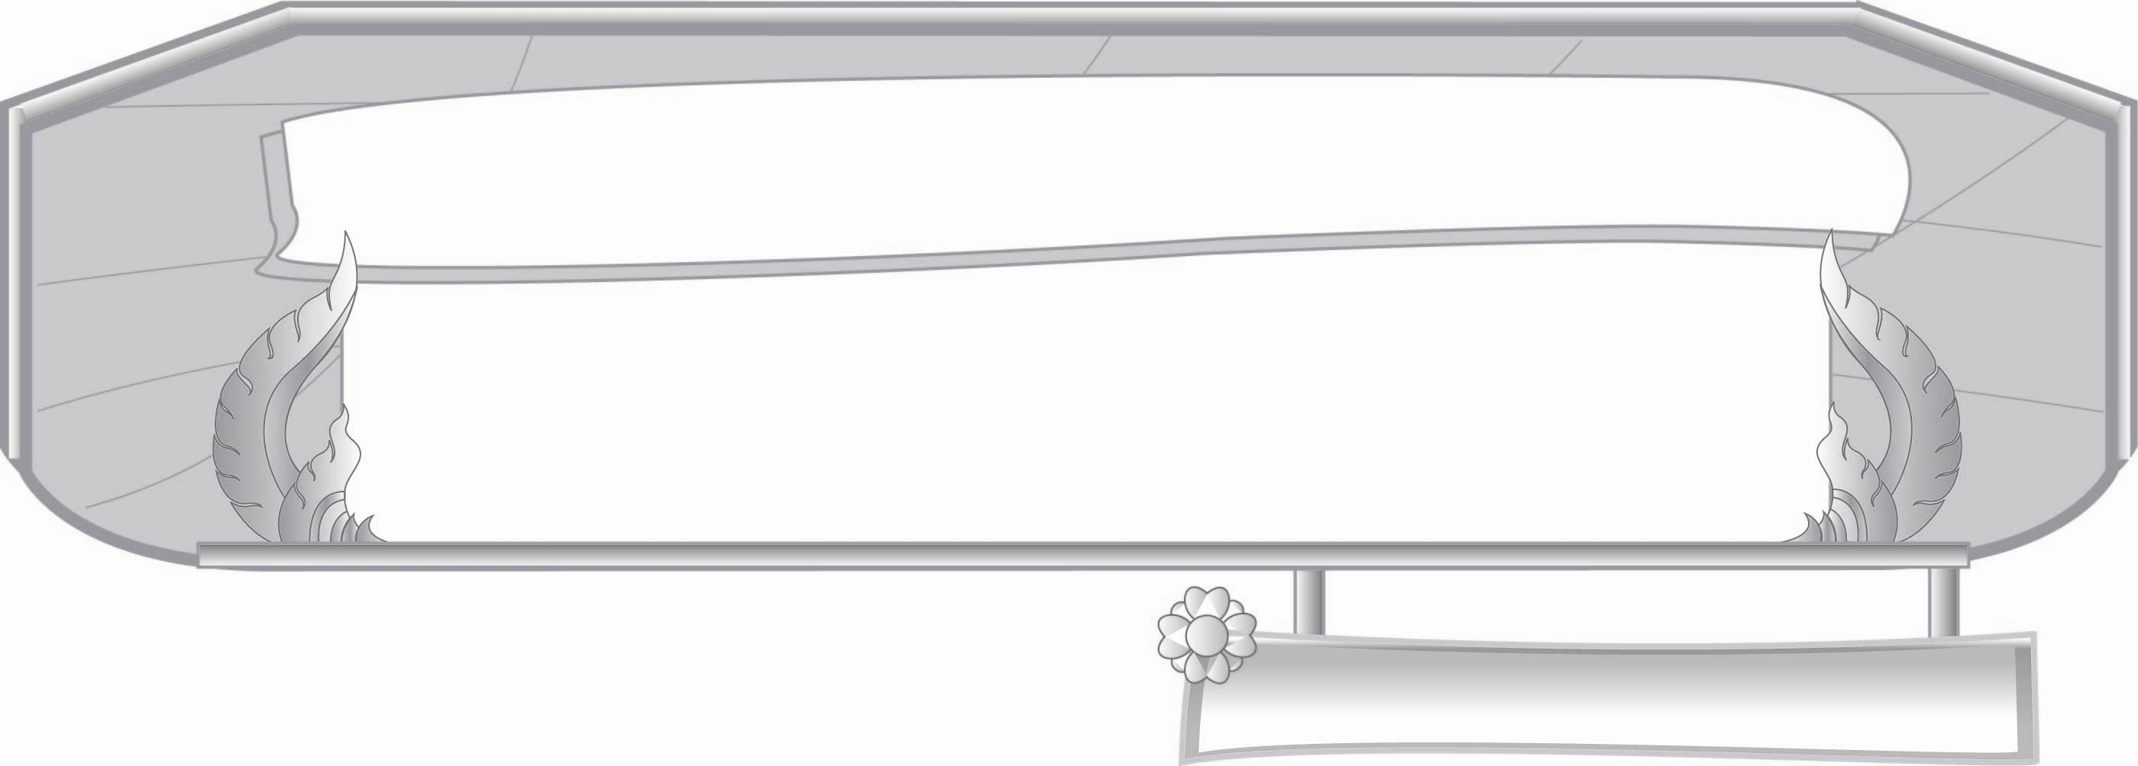
ชั้นประถมศึกษาปีที่ ๓ เวลา ๑ ชั่วโมง
หน่วยการเรียนรู้ที่ ๑๕
การใช้พจนานุกรม

แผนการจัดการเรียนรู้ที่ ๑

ลักษณะการใช้พจนานุกรม

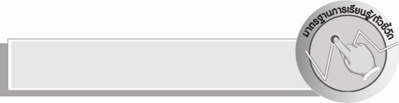
มาตรฐานการเรียนรู้/ตัวชี้วัด

มาตรฐานการเรียนรู้
มาตรฐาน ท ๔.๑ เข้าใจธรรมชาติของภาษาและหลักภาษาไทย การเปลี่ยนแปลงของภาษา
และพลังของภาษา ภูมิปัญญาทางภาษาและรักษาภาษาไทยไว้เป็นสมบัติของ ชาติ
ตัวชี้วัด
ท ๔.๑ ป. ๓/๓ ใช้พจนานุกรมค้นหาความหมายของคำ

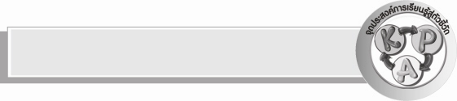
จุดประสงค์การเรียนรู้สู่ตัวชี้วัด

๑. บอกลักษณะการใช้พจนานุกรม (K)
๒. เรียงคำศัพท์ตามพจนานุกรมได้ถูกต้อง (P)
๓. กระตือรือร้นในการร่วมกิจกรรม (A)


สาระสำคัญ

การใช้พจนานุกรม จะช่วยให้เราค้นหาความหมายของคำ อ่าน และเขียนคำได้อย่างถูกต้อง นอกจากนี้ยังทำให้รู้ว่าคำนั้นเป็นคำชนิดใด

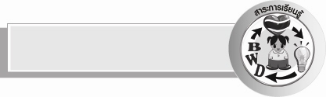
สาระการเรียนรู้

การค้นหาความหมายของคำจากพจนานุกรม


สมรรถนะสำคัญของผู้เรียน

- ความสามารถในการสื่อสาร
- ทักษะการอ่าน
- ทักษะการเขียน
- ทักษะการฟัง การดู และการพูด
- ความสามารถในการคิด
- การให้เหตุผล
- การสรุปความรู้


คุณลักษณะอันพึงประสงค์

ใฝ่เรียนรู้
ตัวชี้วัดที่ ๔.๑ ตั้งใจ เพียรพยายามในการเรียนและเข้าร่วมกิจกรรมการเรียนรู้

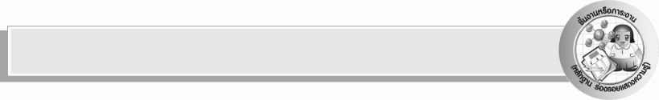
ชิ้นงานหรือภาระงาน (หลักฐาน ร่องรอยแสดงความรู้)

กิจกรรมการเรียงลำดับคำตามพจนานุกรม

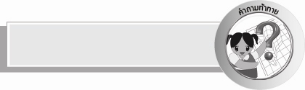
คำถามท้าทาย

พจนานุกรมมีประโยชน์อย่างไร


การจัดกิจกรรมการเรียนรู้

๑.ครูนำพจนานุกรมมาให้นักเรียนดูแล้วใช้คำถาม เพื่อให้นักเรียนแสดงความคิดเห็น ดังนี้
๐ สิ่งที่ครูนำมาให้นักเรียนดูเรียกว่าอะไร (พจนานุกรม)
๐ นักเรียนเคยใช้พจนานุกรมบ้างหรือไม่ (เคย)
๐ นักเรียนเคยใช้พจนานุกรมทำอะไรบ้าง (ค้นหาความหมายของคำต่าง ๆ)
๐ นอกจากค้นหาความหมายของคำแล้ว นักเรียนคิดว่าพจนานุกรมมีประโยชน์
อย่างอื่นหรือไม่ อย่างไร (มี ใช้เรียงคำศัพท์ ใช้ค้นหาที่มาและประเภทของคำต่าง ๆ ที่สนใจ)
๒. ให้นักเรียนทำกิจกรรมเสริมทักษะการเรียนรู้โดยเขียนคำให้ตรงกับภาพ แล้วสังเกตการเรียงลำดับคำ เมื่อนักเรียนทำเสร็จแล้วช่วยกันตรวจสอบความถูกต้องของคำที่เติม และสังเกตการเรียงลำดับของคำ
ขออาสาสมัครอ่านนำ ให้เพื่อน ๆ อ่านตามพร้อมกัน
๓. ครูติดบัตรคำบนกระดานหรือเขียนบนกระดาน แล้วให้นักเรียนอ่านบัตรคำ ดังนี้
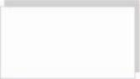
มหาชน

มหึมา

มหัศจรรย์

มหิดล

มหาดเล็ก

๔. นักเรียนช่วยกันพิจารณาเรียงคำจากบัตรคำทั้ง ๕ คำ โดยไม่ใช้พจนานุกรม แล้วเขียนบนกระดานจากนั้นครูให้นักเรียนช่วยกันเรียงคำในบัตรคำโดยใช้พจนานุกรมให้ถูกต้องตามลำดับก่อนหลัง ให้อาสาสมัครออกมาติดบัตรคำหรือเขียนตามที่ใช้พจนานุกรมให้ถูกต้องตามคำตอบของนักเรียน ดังนี้
มหัศจรรย์

มหาชน

มหาดเล็ก

มหิดล

มหึมา

ตรวจสอบการเรียงบัตรคำครั้งแรกที่ไม่ใช้พจนานุกรมและเรียงบัตรคำโดยใช้พจนานุกรม
๕. ให้นักเรียนกำหนดคำขึ้นมาชุดละ๕ คำ และช่วยกันเรียงคำดังกล่าวโดยใช้พจนานุกรมจนถูกต้อง ปฏิบัติเช่นนี้ประมาณ ๔ – ๕ ครั้ง
๖. ครูและนักเรียนช่วยกันสรุปได้ว่า การใช้พจนานุกรมจะช่วยให้เราค้นความหมายของคำอ่านและเขียนคำได้อย่างถูกต้อง นอกจากนี้ยังทำให้รู้ว่าคำนั้นเป็นคำชนิดใด
๗. ให้นักเรียนเรียงคำศัพท์ต่อไปนี้ให้ถูกต้องตามหลักพจนานุกรม
ค้างคาว

ละมุด

ลำใย

ค้างคาว

ขุนทอง

กระต่าย

๘. นักเรียนร่วมกันแสดงความคิดเห็น โดยครูใช้คำถามท้าทาย ดังนี้
๏ ถ้าไม่มีพจนานุกรม เราสามารถหาความหมายของคำได้ทางใดอีก


การจัดบรรยากาศเชิงบวก

ให้นักเรียนตอบคำถามและแสดงความคิดเห็นอย่างอิสระ รอคอยให้นักเรียนได้ใช้ความคิด
โดยครูเป็นผู้แนะนำให้นักเรียนคิด อ่าน เขียน และกระตุ้นให้นักเรียนเกิดการเรียนรู้อย่างมั่นใจ


สื่อการเรียนรู้

๑. บัตรคำ
๒. พจนานุกรม

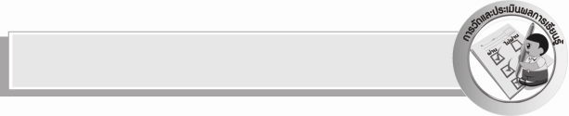
การวัดและประเมินผลการเรียนรู้

๑. วิธีการวัดและประเมินผล
สังเกตพฤติกรรมของนักเรียนในการเข้าร่วมกิจกรรม
๒. เครื่องมือ
แบบสังเกตพฤติกรรมการเข้าร่วมกิจกรรม
๓. เกณฑ์การประเมิน
การประเมินพฤติกรรมการเข้าร่วมกิจกรรม
ผ่านตั้งแต่ ๒ รายการ ถือว่า ผ่าน
ผ่าน ๑ รายการ ถือว่า ไม่ผ่าน


ข้อเสนอแนะของผู้บริหารสถานศึกษา
______________________________________________________________________________
______________________________________________________________________________
______________________________________________________________________________
______________________________________________________________________________
______________________________________________________________________________
______________________________________________________________________________
______________________________________________________________________________
______________________________________________________________________________
______________________________________________________________________________
______________________________________________________________________________
______________________________________________________________________________
______________________________________________________________________________
______________________________________________________________________________
______________________________________________________________________________
______________________________________________________________________________
______________________________________________________________________________
______________________________________________________________________________
______________________________________________________________________________
______________________________________________________________________________
______________________________________________________________________________
______________________________________________________________________________
______________________________________________________________________________
______________________________________________________________________________
______________________________________________________________________________

ลงชื่อ_________________________ (ผู้บริหารสถานศึกษา)
(_________________________)
________/________/_______


บันทึกหลังการสอน

ผลการจัดการเรียนการสอน

______________________________________________________________________________
______________________________________________________________________________
______________________________________________________________________________
______________________________________________________________________________
______________________________________________________________________________
______________________________________________________________________________

ปัญหา / อุปสรรค

______________________________________________________________________________
______________________________________________________________________________
______________________________________________________________________________
______________________________________________________________________________
______________________________________________________________________________
______________________________________________________________________________

แนวทางแก้ไข

______________________________________________________________________________
______________________________________________________________________________
______________________________________________________________________________
______________________________________________________________________________
______________________________________________________________________________
______________________________________________________________________________

ลงชื่อ_________________________ (ผู้บันทึก)
(_________________________)
________/________/_______

